山西煤炭运销集团能源投资开发有限公司

2021年度财务等重大信息公开

一、企业基本信息
1.中文名称及简称
山西煤炭运销集团能源投资开发有限公司（简称：能源投资公司）
2.外文名称及缩写
Shanxi Coal Transport and Marketing Group Energy Investment and Development Co., Ltd.（Energy Investment Company）
3.法定代表人 王国彪
4.股东名称
山西煤炭运销集团有限公司
山西能源产业集团有限责任公司
山西瑞盈投资管理有限公司
山西昌通能源股份有限公司
太原市智拓投资顾问有限公司
5.注册地址
古交市金牛摩尔商业中心6/9/10/11层
6.经营范围
以自有资金对矿业、煤业项目的投资；矿山设备、机械设备、电子产品的销售；原煤、精煤及副产品销售。（依法须经批准的项目，经相关部门批准后方可开展经营活动）
7.办公地址及邮编
古交市金牛摩尔商业中心6/9/10/11层 030200
8.电子邮箱 nytzzhglb@jinnenggroup.cn
9.简介
山西煤炭运销集团能源投资开发有限公司于2009年4月批准成立，注册资本37000万元。公司共由5个股东出资组建，其中：山西煤炭运销集团有限公司占股比41%，山西能源产业集团有限责任公司占股比10%，山西瑞盈投资管理有限公司占股比26%，山西昌通能源股份有限公司占股比15%，太原市智拓投资顾问有限公司占股比8%。
公司所属福昌、辽源、世纪金鑫、铂龙等4座煤矿，全部位于古交市。拥有井田面积12.92平方公里，资源保有储量1.1266亿吨，可采储量5353.4万吨，设计生产能力300万吨/年。
二、公司治理及管理架构、重要人事变动、企业负责人薪酬水平。

组织架构图：
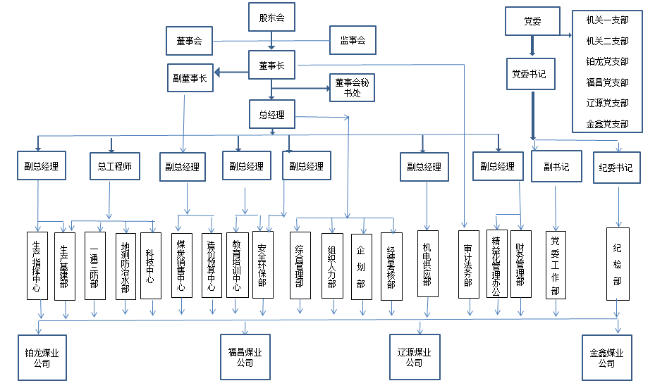
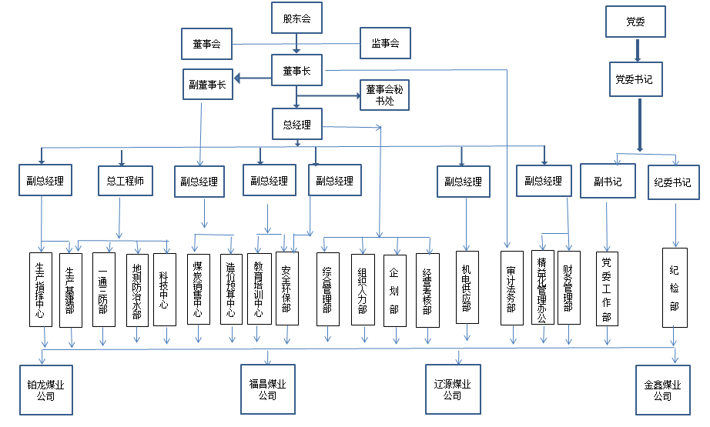

四、董事、监事、高管人员的任职情况和年度薪酬情况
- 董事会成员任职情况：

- 董事会成员任职情况：
姓名 | 性别 | 出生年月 | 职务及任职时间 | 近三年主要工作经历
王国彪 | 男 | 1971-10 | 董事、董事长（2019-6-20） | 晋能集团能源投资公司董事长
刘健 | 男 | 1964-07 | 董事（2016-7-12） | 晋能集团有限公司基建部部长
孙世昌 | 男 | 1964-03 | 董事，总经理（2017-12-6） | 晋能集团能源投资开发有限公司董事、总经理
张三货 | 男 | 1965-03 | 董事（ 2009-10-27） | 晋能集团能源投资开发有限公司董事
张四货 | 男 | 1970-05 | 董事，副董事长（2016-7-12） | 晋能集团能源投资开发有限公司董事、副董事长
张桃珍 | 女 | 1960-03 | 董事（2016-7-12） | 晋能集团能源投资开发有限公司董事、财务部长
孙稳进 | 男 | 1962-05 | 董事（2009-10-27） | 晋能集团能源投资开发有限公司董事
黄倩 | 女 | 1966-11 | 董事（2010-5-7） | 晋能集团能源投资开发有限公司董事、财务副总经理
王坤 | 男 | 1981-11 | 董事（2016-7-12） | 山西能源产业集团计划部部长
（二）监事会成员任职情况：
姓名 | 性别 | 出生年月 | 职务及任职时间 | 近三年主要工作经历
闫智勇 | 男 | 1962-09 | 监事（2019-7-12） | 晋能集团能源投资开发有限公司审计部部长
杨志英 | 男 | 1971-10 | 监事、监事会主席（2016-7-12） | 晋能集团能源投资开发有限公司监事
胡玉保 | 男 | 1962-05 | 监事（2016-7-12） | 晋能集团能源投资开发有限公司监事
陈国栋 | 男 | 1968-07 | 监事（ 2009-10-27） | 晋能集团能源投资开发有限公司监事
张永程 | 男 | 1976-08 | 监事（2016-7-12） | 山西能源产业集团审计部部长

（三）党委委员任职情况：
姓名 | 性别 | 出生年月 | 职务及任职时间 | 近三年主要工作经历
王国彪 | 男 | 1971-10 | 党委委员、书记（2019-6-20） | 晋能集团能源投资公司党委委员、书记
刘锦斌 | 男 | 1971-10 | 党委委员、副书记（2017-11-24） | 晋能集团能源投资开发有限公司党委委员、副书记
吕平军 | 男 | 1969-04 | 党委委员（ 2014-2-25） | 晋能集团能源投资开发有限公司党委委员
陈宝红 | 男 | 1969-10 | 党委委员（2018-7-24） | 晋能集团能源投资开发有限公司党委委员
温赟 | 男 | 1972-01 | 党委委员（2017-6-20） | 晋能集团能源投资开发有限公司党委委员
李谦善 | 男 | 1966-03 | 党委委员（2017-6-20） | 晋能集团能源投资开发有限公司党委委员
白志光 | 男 | 1981-11 | 党委委员（2017-6-20） | 晋能集团能源投资开发有限公司党委委员
李全成 | 男 | 1970-06 | 党委委员（2018-7-24） | 晋能集团能源投资开发有限公司党委委员

（四）经理层成员任职情况：
姓名 | 性别 | 出生年月 | 职务及任职时间 | 近三年主要工作经历
陈宝红 | 男 | 1969-10 | 代理总经理（2021-3-17） | 晋能集团能源投资开发有限公司副总经理
吕平军 | 男 | 1969-04 | 副总经理（ 2014-2-25） | 晋能集团能源投资开发有限公司副总经理
黄倩 | 女 | 1966-11 | 副总经理（2010-5-7） | 晋能集团能源投资开发有限公司副总经理
温赟 | 男 | 1972-01 | 副总经理（2017-9-1） | 晋能集团能源投资开发有限公司副总经理
白志光 | 男 | 1981-11 | 副总经理（2017-9-1） | 晋能集团能源投资开发有限公司副总经理
李全成 | 男 | 1970-06 | 总工程师（2017-9-1） | 晋能集团能源投资开发有限公司总工程师
张杰 | 男 | 1992-03 | 副总经理（2021-3-17） | 北京庞耀基因科技服务有限公司董事长

（五）班子成员薪酬情况：
姓 名 | 应发工资 | 2021年年薪兑现 | 合计收入
黄倩 | 196000 | 221237.2 | 417237.2
陈宝红 | 233844 | 271597.54 | 505441.54
孙世昌 | 222860 | 30461.87 | 253321.87
白志光 | 197264 | 221387.2 | 418651.2
李谦善 | 194066.51 | 222940.69 | 417007.2
张四货 | 192408 | 235544.9 | 427952.9
吕平军 | 210706 | 235640.9 | 446346.9
李全成 | 200799 | 221387.2 | 422186.2
刘锦斌 | 190371.4 | 224307.8 | 414679.2
王国彪 | 242773 | 277706 | 520479
张杰 | 158742 | 185169.33 | 343911.33
温赟 | 396633.65 | 51462.55 | 448096.2

三、主要会计数据和财务指标
（一）主要会计数据（截至2021年12月末）：
资产总额597524.93万元，比年初增加29843.52万元，增幅5.26%，其中：
存货13063.78万元，比年初增加12602.77万元，增幅2733.71%；
应收账款6037.4万元，比年初减少3775.88万元，减幅38.48%；
固定资产净额155194.33万元，比年初减少7671.71万元，减幅4.71%。
负债总额560411.94万元，比年初增加26489.19万元，增幅4.96%，其中：
应付账款41328.08万元，比年初减少1147.33万元，减幅2.7%；
应交税费7785.61万元，比年初增加5479.38万元，增幅237.59%。
所有者权益总额37113万元，比年初增加3354.33万元，增幅9.94%；
资产负债率93.79%，比年初94.05%，下降0.26%。
（二）主要财务指标（截止2021年12月末）：
营业收入101066.59万元，同比增加7966.19万元，增幅8.56%；
销售费用287.96万元，同比减少49.65万元，减幅14.71%；
管理费用16081.3万元，同比增加了3293.04万元，增幅25.75%；
财务费用16735.91万元，同比增加42.34万元，增幅0.25%；
利润总额9946.41万元，同比增加4091.01万元，增幅69.87%；
净利润3745.55万元，同比减少1207.34万元，减幅24.38%。
审计意见：
2022年1月3日开始中审众环会计师事务所（特殊普通合伙）山西分所对我公司进行财务审计，财务报表包括2021年12月31日的合并及公司资产负债表，2021年度的合并及公司利润表、合并及公司现金流量表、合并及公司所有者权益变动表以及相关财务报表附注。
中审众环会计师事务所（特殊普通合伙）山西分所审计后认为，我公司财务报表在所有重大方面按照企业会计准则的规定编制，公允反映了能源投资公司2021年12月31日合并及公司的财务状况以及2021年度合并及公司的经营成果和现金流量。
四、企业重大改制重组结果
2021年3月22日，根据山西省国有资本运营有限公司晋国资运营函［2021]100号《关于推进山西焦煤集团有限责任公司、晋能控股集团有限公司煤矿资产重组的通知》，晋能控股将所持山西煤炭运销集团能源投资开发有限公司41%股权无偿划转由山西焦煤持有，山西煤炭运销集团能源投资开发有限公司成为山西焦煤的子公司。
五、通过产权市场转让企业产权和企业增资等信息
无
六、有关部门依法要求公开的监督检查问题整改情况、重大突发事件事态发展和应急处置情况
无
七、企业履行社会责任情况
1、2021年，公司实现营业收入101066.59万元，资产总额597524.93万元，实现利润9946.41万元，上交税费10983.97万元。
2、帮助住地农户销售农产品土豆2500公斤。
八、其他依照法律法规规定应当公开的信息
无

山西煤炭运销集团能源投资开发有限公司
2022年5月10日

